Základní škola Olomouc

příspěvková organizace

Mozartova 48, 779 00 Olomouc

tel.: 585 427 142, 775 116 442; fax: 585 422 713

e-mail: kundrum@centrum.cz; www.zs-mozartova.cz

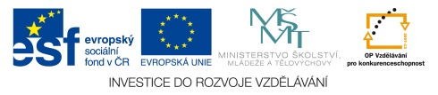

Projekt: ŠKOLA RADOSTI, ŠKOLA KVALITY
Registrační číslo projektu: CZ.1.07/1.4.00/21.3688

EU PENÍZE ŠKOLÁM
Operační program Vzdělávání pro konkurenceschopnost

Autor: | Mgr. Miluše Zatloukalová
Vzdělávací oblast: | Člověk a příroda
Vzdělávací obor: | Chemie
Vyučovací předmět: | Chemie
Ročník: | 8.
Tematická oblast: | Anorganická chemie
Téma hodiny: | Metody oddělování složek směsí 1
Označení DUM: | VY_32_INOVACE_29.07.ZAT.CH.8
Vytvořeno: | 18. 10. 2013

- Spoj čarou metodu a její princip.
filtrace | metoda oddělování složek směsí založená na různé rychlosti pohybu částic
sublimace | metoda oddělování složek směsí založená na rozdílné hustotě složek směsi
destilace | metoda oddělování pevné složky od kapalné složky
oddělování v dělící nálevce | metoda oddělování složek směsí využívající schopnosti látek měnit se z pevné na plynnou
chromatografie | metoda oddělování složek směsí, která je založena na schopnosti látky tvořit krystaly
usazování | metoda oddělování dvou kapalin, které se nemísí
krystalizace | metoda oddělování složek směsí založená na rozdílné teplotě varu složek směsi

- Pojmenuj pomůcky pro sestavení filtrační aparatury.
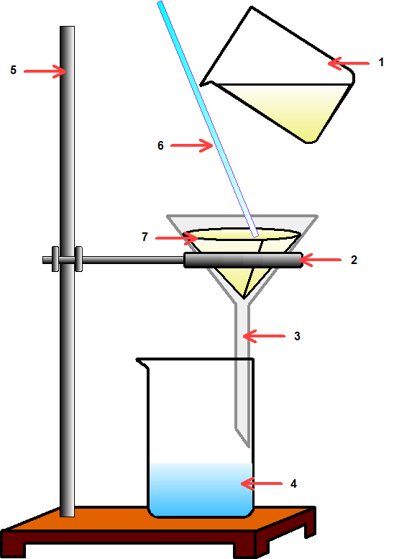
1.
2.
3.
4.
5.
6.
7.

3. Doplň metodu oddělování následujících složek směsí.
kovové piliny od naftalenu |  | líh od vody
modrou skalici z vody |  | olivový olej od vody
olej ze slunečnicových semínek |  | drcenou křídu od roztoku modré skalice
písek od vody |  | sůl z vody

- Pro které metody oddělování složek směsí by si použil následující chemické pomůcky?
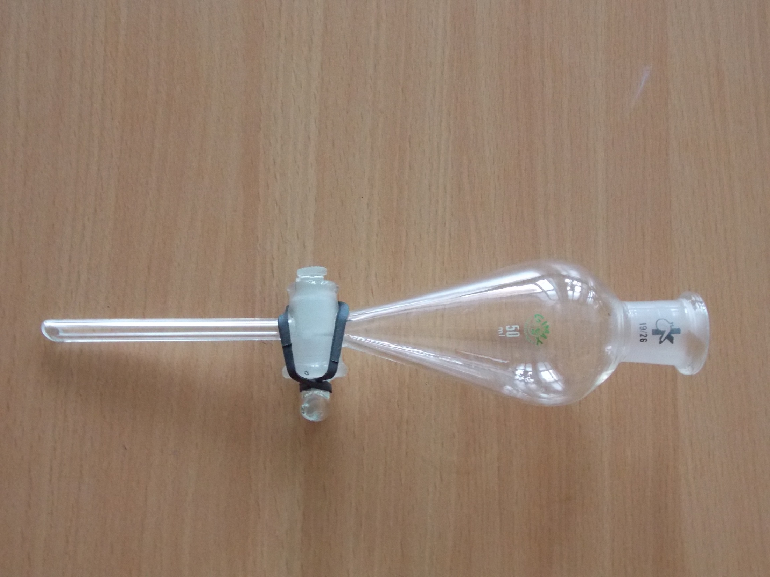

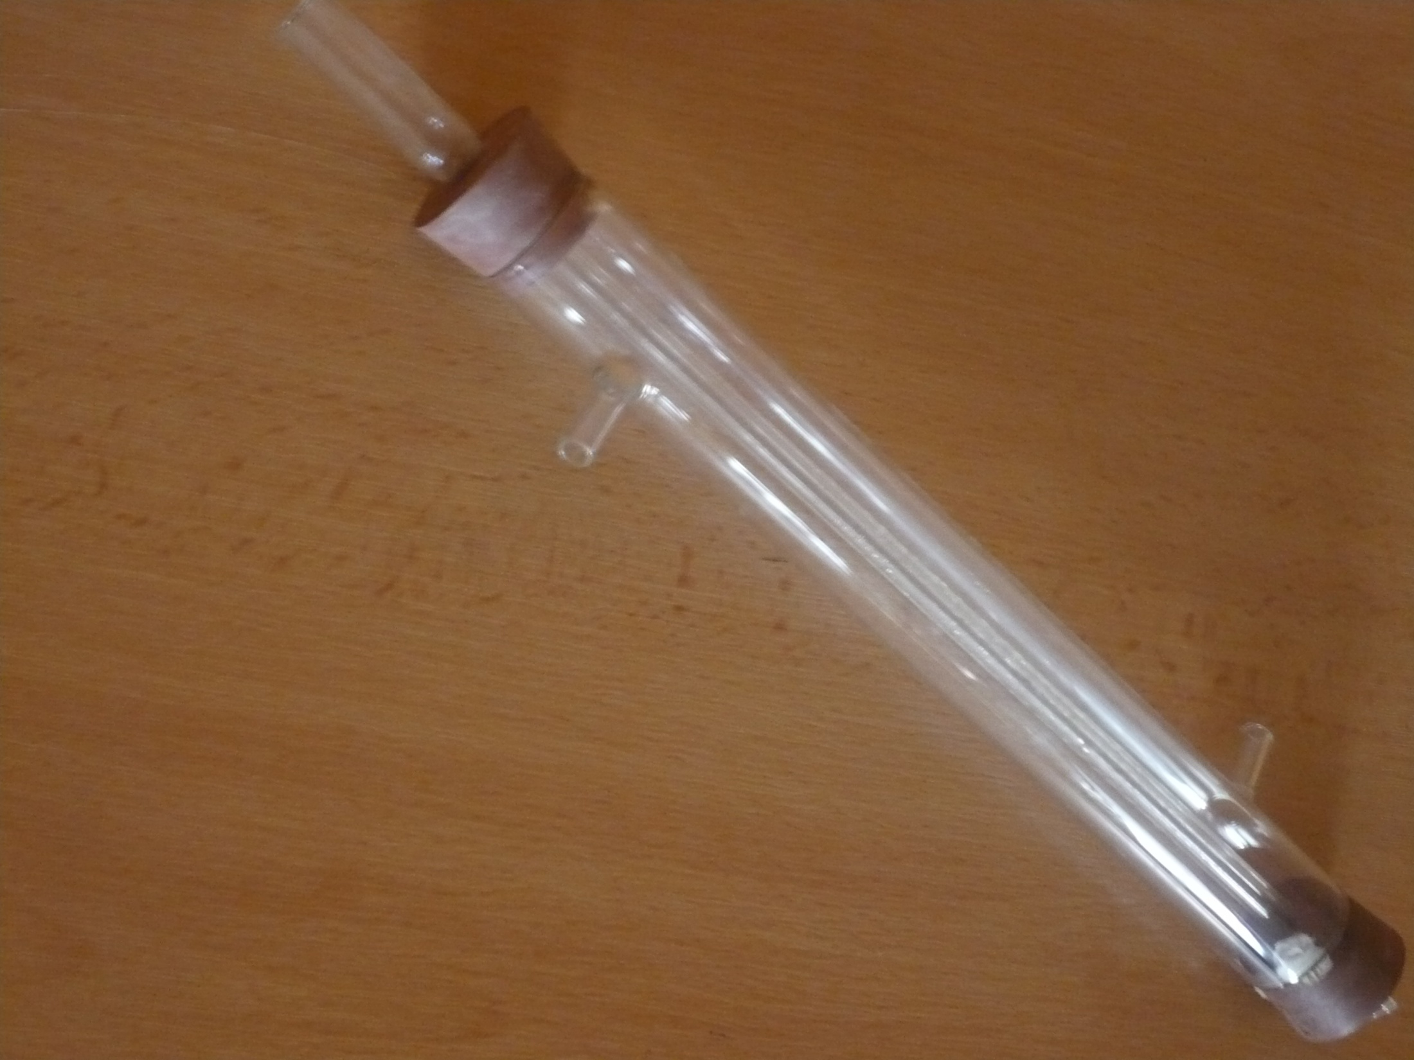

- Uveď 2 příklady praktického použití extrakce a filtrace při přípravě pokrmů.

extrakce
filtrace

- Kterou metodu oddělování složek směsí lze použít k učení jednoduchých a složených barev ve fixech?


- Spoj čarou metodu a její princip.
filtrace | metoda oddělování složek směsí založená na různé rychlosti pohybu částic
sublimace | metoda oddělování složek směsí založená na rozdílné hustotě složek směsi
destilace | metoda oddělování pevné složky od kapalné složky
oddělování v dělící nálevce | metoda oddělování složek směsí využívající schopnosti látek měnit se z pevné na plynnou
chromatografie | metoda oddělování složek směsí, která je založena na schopnosti látky tvořit krystaly
usazování | metoda oddělování dvou kapalin, které se nemísí
krystalizace | metoda oddělování složek směsí založená na rozdílné teplotě varu složek směsi

- Pojmenuj pomůcky pro sestavení filtrační aparatury.

1. kádinka

2. varný kruh
3. nálevka
4. filtrát
5. stojan
6. skleněná tyčinka
7. filtrační papír
3. Doplň metodu oddělování následujících složek směsí.
kovové piliny od naftalenu | sublimace | líh od vody | destilace
modrou skalici z vody | krystalizace | olivový olej od vody | oddělování v děl. nálevce
olej ze slunečnicových semínek | extrakce | drcenou křídu od roztoku modré skalice | filtrace usazování
písek od vody | filtrace  usazování | sůl z vody | krystalizace

4. Pro které metody oddělování složek směsí by si použil následující chemické pomůcky?
oddělování v dělící nálevce

destilace

- Uveď 2 příklady praktického použití extrakce a filtrace při přípravě pokrmů.
extrakce | příprava kávy
extrakce | dochucování pokrmů kořením
filtrace | cezení uvařených těstovin
filtrace | cezení čaje připravovaného ze sypaného čaje

- Kterou metodu oddělování složek směsí lze použít k učení jednoduchých a složených barev ve fixech?
chromatografie

Základní škola Olomouc

příspěvková organizace

Mozartova 48, 779 00 Olomouc

tel.: 585 427 142, 775 116 442; fax: 585 422 713

e-mail: kundrum@centrum.cz; www.zs-mozartova.cz

Seznam použité literatury a pramenů:

BENEŠ, P. a kol. Základy praktické chemie. Praha : FORTUNA, 2006, ISBN 80-7168-879-7. s. 16-17.

Použité zdroje:

Obrazový materiál je použit z galerie obrázků a klipartů Microsoft Office nebo fotogalerie autorky.

